Консультация для родителей:
«Развиваем речь дошкольника, используя мнемотехнику»

Связная речь - главный показатель умственного развития и общего кругозора дошкольников, средство общения со сверстниками, а также необходимое условие успешного обучения в дальнейшем. Нам очень важно научить ребенка выражать свои мысли точно, грамотно и последовательно, выделять главное в своем высказывании.
Связная речь — это развернутое, связное, самостоятельное высказывание ребенка на определенную тему. Этому необходимо учить дома, на занятиях в детском саду, в свободное время. Чтобы дошкольник имел широкий кругозор, полезно много рассказывать ему, читать познавательные книги, энциклопедии, стихи.
Чтобы ребенок научился последовательно высказываться, надо упражнять его в составлении разных рассказов. Ему предлагаются полезные и интересные виды работ.
Кроме того, педагоги от родителей часто слышат такие слова – «У нас стихи не запоминаются!!! Не может быстро запомнить текст, путается в строчках».
В то же время родители говорят, что их ребенок великолепно запоминает рекламу или может легко пересказать очередную серию любимого мультфильма. В чём причина?
Дело в том, что в первом случае, при разучивании стихотворения, требуется произвольное запоминание (когда мы запоминаем что-то специально, это требует волевых усилий), а во втором - действует непроизвольное, основанное на эмоциях и интересе ребёнка. Вспомните любую рекламу: текст, красочные картинки, быстро сменяющие друг друга, сопровождающиеся музыкой не требуют усилий для запоминания.
Одни дети лучше запоминают слова (развита слуховая память - музыкальные, речевые звуки), а другие - зрительные образы (развита зрительная память).
Ассоциативная память - память, в которой элементы запоминаемого материала связаны между собой ассоциативно.
А что такое ассоциация? Это связь между отдельными представлениями, когда одно из них влечет за собой появление другого. Например, мы чувствуем запах пирога и вспоминаем старый деревенский дом, в котором провели свое детство. Или кто-то говорит нам «лес», и в нашем сознании всплывает образ ели.
Есть ещё интересный вид памяти - фотографическая память, которая у дошкольников встречается редко. Вспоминая что-нибудь, ребенок как бы снова видит это перед глазами и может описать во всех подробностях.
Поскольку мы с вами определили, что память бывает разная, и она влияет на то, как развивается мышление ребёнка и его речь, то нам необходимо найти такие приёмы, которые бы развивали детскую память в целом. Такие приёмы есть. Одним из них является мнемотехника - (от греч. mnemonikon – искусство запоминания) - система специальных приемов, служащих для облегчения запоминания, сохранения и воспроизведения информации.
Слово «Мнемотехника» образовано от имени греческой богини памяти Мнемозины – матери девяти муз. Первоначально мнемотехника развивалась как часть риторики (ораторского искусства) и использовалась для запоминания речей.
В настоящее время данная технология используется и в детских садах.
Феноменальная память - это не дар. Это навык. Поэтому, для выработки определённых навыков, умений в обучающий процесс вводятся различные приёмы, которые помогают развивать память. Чаще всего используют мнемотаблицы.
Мнемотаблица - это схема, в которую заложена определенная информация. Мнемотаблицы особенно эффективны при заучивании стихотворений. Суть заключается в следующем: на каждое слово или строку придумывается картинка (изображение); таким, образом, все стихотворение зарисовывается схематически (кодируется). После чего ребенок по памяти, используя графическое изображение, воспроизводит стихотворение целиком.
На начальном этапе взрослый предлагает готовый план (схему), а по мере обучения в процесс создания включаются дети и создают свои схемы.
Сейчас предлагаем вам составить мнемотаблицы для разучивания стихотворений по предложенному тексту. Но, что делать, если мы не обладаем художественными способностями и нам сложно нарисовать понятный ребёнку рисунок? Выход есть! Можно заполнять мнемотаблицы картинками (распечатать или вырезать из журнала) (предложить родителям нарисовать мнемотаблицу)
Хотелось бы отметить, что детям очень нравится рисовать и работать с мнемотаблицами. Наглядная схема выступает в качестве плана речевого высказывания. Ребенок знает, с чего он может начать, чем продолжить и уточнить свой рассказ, а также как его завершить. А процесс разучивания стихотворения становится интересным и быстрым.
Как ещё можно использовать мнемотаблицы, занимаясь с ребёнком дома?
Варианты игр с мнемотаблицами:
1. Восстановить последовательность картинок по памяти;
2. Смешать их с другими и отбирать среди нескольких картинок те, которые относятся к данной теме;
3. Определять, где должна находиться “выпавшая” картинка среди других;
4. Найти лишнюю картинку;
5. Найти ошибку в последовательности картинок после прочтения текста;
6. «Распутать» два события (предъявляются вперемешку две разрезанные мнемотаблицы);
7. Игра “Не зевай, нужную картинку поднимай”. Взрослый читает отрывок текста, а ребенок находит картинку.
Таким образом, вы можете в игровой, ненавязчивой форме разучить стихотворение или пересказать художественный текст и развивать память ребёнка.
Обращаем ваше внимание на то, что при регулярном использовании такого способа запоминания текста, у детей вырабатывается хорошая привычка перекодировать образы в рисунки. Например, в стихотворении встречается слово «дерево» и ребёнок отображает его в рисунке, т.е. рисует дерево, и наоборот, когда он смотрит на таблицу, то на увиденный рисунок у него возникает ассоциация со словом «дерево».
Как вы думаете, этот приём им пригодится в жизни? А конкретно где? Действительно, это, в дальнейшем, поможет учиться в школе: при написании изложений (для запоминания текста дети могут выстроить цепочку символов), а так же для сочинений и диктантов, при составлении и решении задач. Этот приём запоминания может пригодиться не только детям, но и вам самим. Вы только попробуйте и сами увидите результат!
Игры с мнемотаблицами понравятся вашим детям. Их можно использовать в домашней игротеке. Это очень интересно и увлекательно!

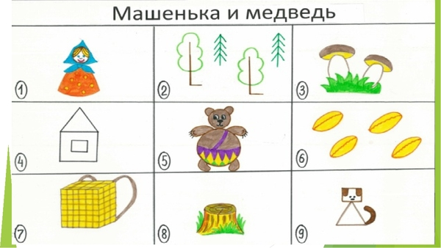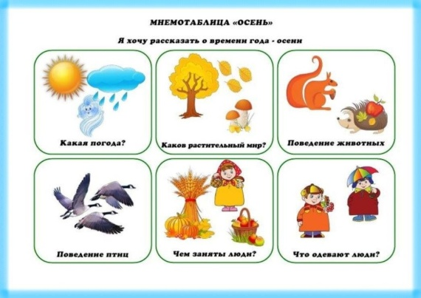
Материал подготовила воспитатель Фархетдинова З.З.

